วิชา ส 402 สังคมศึกษา 2
ผู้รับผิดชอบ นางปราณี เพ็ชรอินทร์
ขอบข่ายเนื้อหา
- การสืบค้นหลักฐานทางประวัติศาสตร์
ในสุราษฎร์ธานี
- บอกประเภทหลักฐานทางประวัติศาสตร์

ในสุราษฎร์ธานี

ข้อมูลเพิ่มเติม
สืบค้นหลักฐานประวัติศาสตร์ อาณาจักรศรีวิชัย
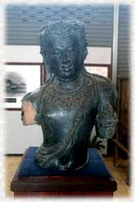
จากอินเตอร์เน็ต
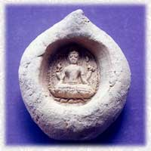

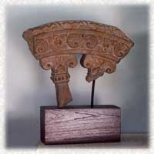

WEB SITE ที่เกี่ยวข้อง

www.st.ac.th
www.tat.com
www.france.com
http://www.parliament.go.th/thailand/south/13/mframe.htm
http://www.thailandmuseum.com/chaiya/history.htm
www.dit.go.th/napee/rice_data1/ surajthani.jpg
www.forest.go.th/Private/skitresult/ sksuratthani.htm
www.thaitambon.com/tambon/ tmapsouth.htm
www.tat.or.th/thai/tourinfo/ south/suratthani/place.html
punyakirti.tripod.com/ suanmo.htm

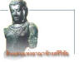


นายสาธร ลิกขะไชย
ผู้อำนวยการโรงเรียนสุราษฎร์ธานี

นายชาญณรงค์ ผดุงชอบ
ผู้ช่วยผู้อำนวยการฝ่ายวิชาการ

นางสาวนฤมล จิตรจันทร์
วิทยากร
ขอขอบคุณโครงการหลักสูตรภาคภาษาอังกฤษ
ที่เอื้อเฟื้อสถานที่



โรงเรียนสุราษฎร์ธานี จังหวัดสุราษฎร์ธานี

การบูรณาการการจัดการเรียนการสอน
สุราษฎร์ธานีเมืองคนดีที่น่าอยู่


วิชา ท 402 ภาษาไทย 5
วิชา ส 504 สังคมศึกษา 4
วิชา ฝ 014 ภาษาฝรั่งเศส 4
วิชา ส 402 สังคมศึกษา 2
ท่องเที่ยวประทับใจ
ก้าวไกลเศรษฐกิจ
ตามติดวิถี

มากมีหลักฐานทางประวัติศาสตร์

โดย

นางสาวอุไรวรรณ บุญญานุกูล อาจารย์ 2 ระดับ 7

นางอรวรรณ ศิริคำ อาจารย์ 2 ระดับ 7

นางนงลักษณ์ ศิวะบรรพกุล อาจารย์ 2 ระดับ 7

นางปราณี เพ็ชรอินทร์ อาจารย์ 2 ระดับ 7

ท่องเที่ยวประทับใจ

วิชา ท 402 ภาษาไทย 5

ผู้รับผิดชอบ นางสาวอุไรวรรณ บุญญานุกูล

ขอบข่ายเนื้อหา
การเขียนสารคดีท่องเที่ยว

ข้อมูลเพิ่มเติม
แหล่งท่องเที่ยวในจังหวัดสุราษฎร์ธานี
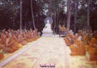

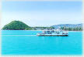

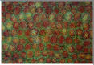


ก้าวไกลเศรษฐกิจ

วิชา ส 504 สังคมศึกษา

ผู้รับผิดชอบ นางอรวรรณ ศิริคำ

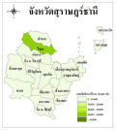
ขอบข่ายเนื้อหา
- ที่ตั้ง อาณาเขต
- สภาพภูมิศาสตร์
- อาชีพสำคัญ
- พืชเศรษฐกิจ

ข้อมูลเพิ่มเติม
ข้อมูลอื่นๆของจังหวัดสุราษฎร์ธานี
ทางอินเตอร์เน็ต
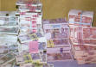

ตามติดวิถี

วิชา ฝ 014 ภาษาฝรั่งเศส 4
ผู้รับผิดชอบ นางนงลักษณ์ ศิวะบรรพกุล

ขอบข่ายเนื้อหา
- ศัพท์ สำนวน ไวยากรณ์ เกี่ยวกับการเดินทาง
- ศัพท์ สำนวน ไวยากรณ์ เกี่ยวกับการบอกทิศทาง
- แหล่งท่องเที่ยวในจังหวัดสุราษฎร์ธานี
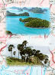


ข้อมูลเพิ่มเติม
เปรียบวิธีการเดินทาง
ในประเทศฝรั่งเศส
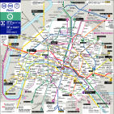
กับไทยจากอินเตอร์เน็ต

